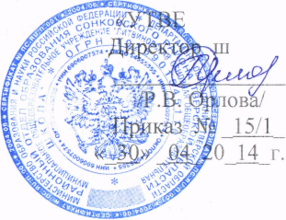
РЖДАЮ»
колы:

ПОРЯДОК
рассмотрения обращений граждан
в Муниципальном общеобразовательном учреждении
«Литвиновская основная общеобразовательная школа
Сонковского района Тверской области»
(далее - Порядок)
I. Общие положения
1. Предметом регулирования настоящего Порядка является организация обеспечения своевременного и полного рассмотрения обращений граждан в МОУ «Литвиновская основная общеобразовательная школа Сонковского района Тверской области» (далее - Учреждение) с уведомлением заявителей о принятии по ним решений и направление ответов в срок, установленный законодательством Российской Федерации.
2. Настоящий Порядок определяет и регламентирует организацию работы с обращениями граждан в Учреждении.
3. Рассмотрение обращений граждан в Учреждении регламентируется следующими нормативными правовыми актами:
- Федеральным законом от 29.12.2012 № 273-ФЗ «Об образовании в Российской Федерации»,
- Федеральным законом от 02.05. 2006 № 59-ФЗ «О порядке рассмотрения обращений граждан Российской Федерации»,
- законом Российской Федерации от 27.04.1993 № 4866-1 «Об обжаловании в суд действий и решений, нарушающих права и свободы граждан»,
- Федеральным законом Российской Федерации от 27.07 2006 № 149-ФЗ «Об информации, информационных технологиях и о защите информации»,
- Гражданским процессуальным кодексом Российской Федерации от 14.11. 2002 № 138-ФЗ.
4. Настоящий Порядок является локальным нормативным актом Учреждения (далее
- локальные нормативные акты), регламентирующим образовательные отношения в Учреждении.
5. Положения настоящего Порядка распространяются на все устные обращения; обращения, поступившие в письменной форме или в форме электронного документа; индивидуальные и коллективные обращения граждан (далее - обращения).
6. Обращения граждан в Учреждение поступают в виде предложений, заявлений и жалоб.
Предложение - вид обращения гражданина (группы граждан), направленного на улучшение организации деятельности Учреждения, решение вопросов организации образовательного процесса, содержания детей в Учреждении и других направлений.
Заявление - вид обращения гражданина (группы граждан) по вопросам реализации принадлежащих ему (ей) или другим гражданам конституционных прав, свобод и законных интересов.
Жалоба - вид обращения гражданина по поводу восстановления нарушенных его либо другого лица (лиц) прав, свобод и законных интересов.
1

